Задание по подготовке к ОГЭ по биологии
22.04.
1) Решить 3 вариант на сайте Гущина «Решу ОГЭ» в тетради по подготовке к ОГЭ первую и вторую часть.

2) Задания на «Объяснение роли биологии в современном мире»

1.
Рассмотрите рисунок с изображением стопы человека. Как называют нарушение формы стопы, изображённое на рисунке под цифрой 2?
Назовите одну из причин появления такого заболевания у человека.
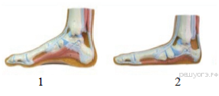
2.
Рассмотрите рентгенограмму с изображением кисти человека. Как называют повреждение, которое на ней изображено? Зачем при оказании первой помощи к месту повреждения приложили лёд? Назовите одну из причин.
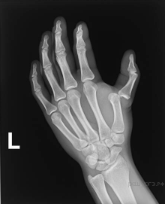
3.
Рассмотрите рисунок с изображением повреждений кровеносных сосудов. Какой сосуд повреждён на нижнем рисунке? Назовите один из признаков, по которому Вы это определили.
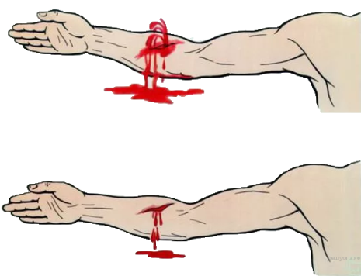
4. Задание
Рассмотрите рентгенограмму с изображением позвоночника человека. Как называют нарушение скелета, изображённое на рисунке 1. Назовите одну из причин этого заболевания у человека.
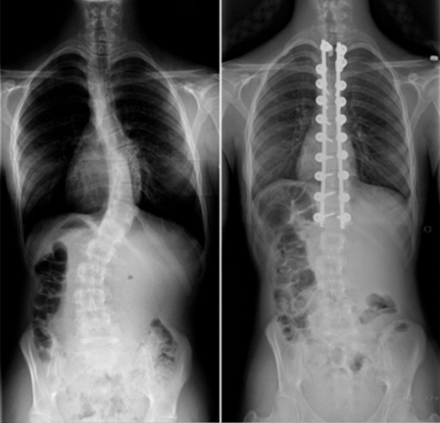
5.
Рассмотрите схему строения кровеносной системы пчелы. Имеют ли для пчелы смысл понятия «артериальной» и «венозной» крови? Приведите два аргумента своей точки зрения.
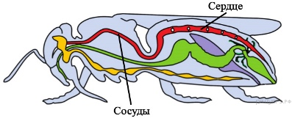
6.
Рассмотрите схему. Согласно ей, основным запасным питательным веществом, образующимся в листьях, является крахмал. Укажите, в каких частях растения и где будут накапливаться в качестве запасных питательных веществ белки и жиры (масла). Укажите две позиции.
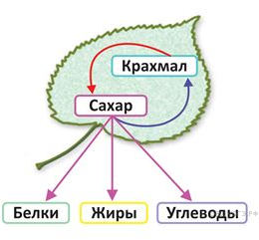
7.
Рассмотрите рисунок с изображением отдела головного мозга человека. Как его называют и каковы последствия нарушения его работы? Назовите одно из последствий.
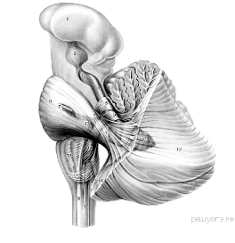
8.
Если к свежеприготовленному временному препарату клеток кожицы лука добавить немного соленой воды, то внутреннее содержимое клетки сморщится так, как это показано на рисунке. Какой процесс происходит и в чём его причина?
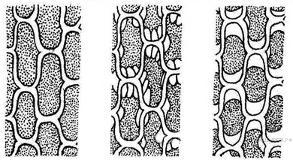
9.
Рассмотрите рентгенограмму с изображением плечевого сустава человека. Как называют повреждение, которое на ней изображено? Зачем при оказании первой помощи к месту повреждения приложили холод? Назовите одну из причин.
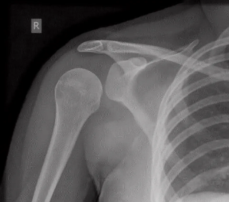
10.
Рассмотрите рисунок с изображением схемы сердца человека. Как называют нарушение, изображённое на рисунке справа? Назовите одну из причин появления такого заболевания у человека.
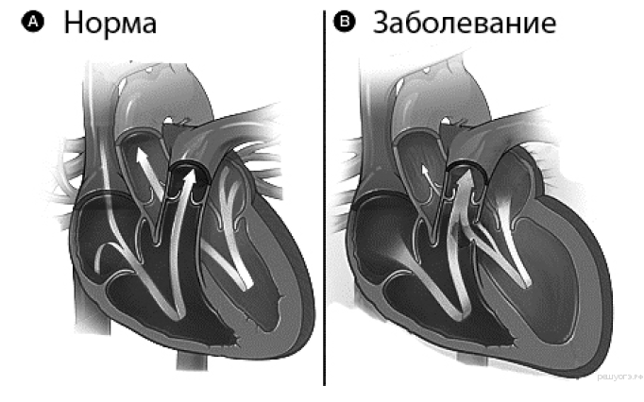
11.
Рассмотрите рисунок с изображением схемы опыта. Почему данный опыт называли мнимым кормлением?
Что исследовалось в данном опыте?
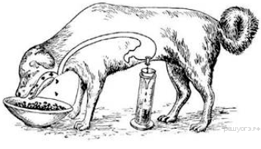
12.
Рассмотрите рисунок с изображением ног детей. Как называют заболевание, изображённое на рисунке?
Назовите одну из причин появления такого заболевания у детей.
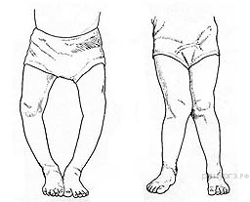
13.
Рассмотрите рентгенограмму с изображением голени человека. Как называют повреждение, которое на ней изображено? Зачем при оказании первой помощи сперва обеспечивают неподвижность в месте травмы? Назовите одну из причин.
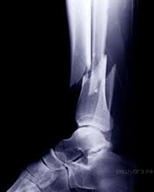
14.
Рассмотрите рисунок с изображением повреждений кровеносных сосудов. Какой сосуд повреждён на первом рисунке? Назовите один из признаков, по которому Вы это определили.
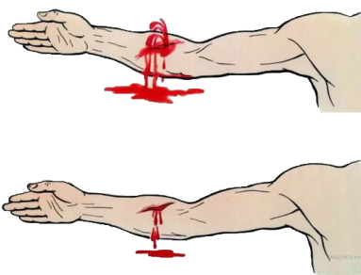
15.
Рассмотрите изображение человека с определенным заболеванием. Что это за заболевание? Назовите причину симптомов этой болезни.
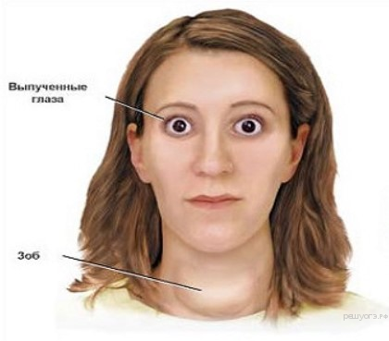
16.
Рассмотрите схему строения нервной системы речного рака. Какие элементы нервной системы рака соответсвуют головному мозгу. Приведите подтверждающий аргумент.
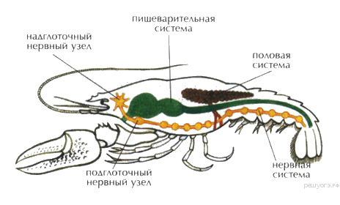
17.
Рассмотрите рисунки. Запасание какого вещество их объединяет? Почему растения запасают его?
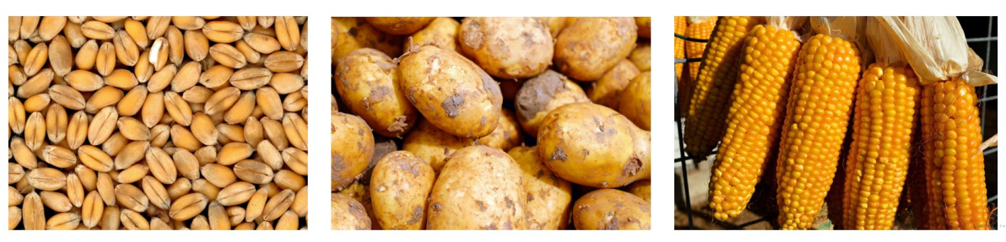
18.
Посмотрите на изображение эритроцитов в разной среде. В каком растворе находятся эритроциты на первом рисунке? Почему они сморщиваются?
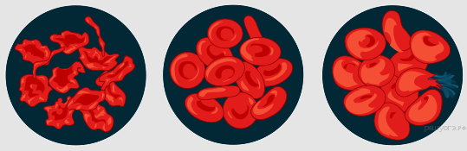
19.
Рассмотрите рисунок с изображением мозга человека. Какая доля мозга окрашена голубым цветом? Назовите пример действия, за которое отвечает данная доля мозга?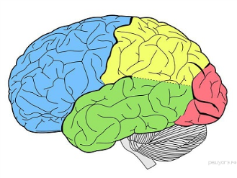
20.
Рассмотрите изображение голеностопа человека. Как называют повреждение, которое на нём изображено? Зачем при оказании первой помощи необходимо положить сустав на возвышение?
